Д/З Химия 8 Посмотреть прикрепленный файл, выписать главное (выделеное шрифтом обязательно) Внимательно рассмотреть запись химического ур-я, Прислать фото конспекта в ВК или на почту namorbelkin@gmail.com.

Атомно-молекулярное учение

- Конспект урока "Физические явления"

Физические явления отличаются от химических. При физических явлениях не происходит образование новых веществ, а изменяется агрегатное состояние тел, их форма, размеры.
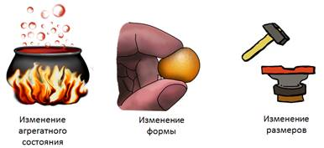
Эти свойства широко используют в различных областях промышленности: пластичность алюминия позволяет вытягивать его в проволоку или выкатывать в фольгу; электропроводность и легкость алюминия используется для изготовления линий электропередач; его сплавы используют в самолетостроении, а неядовитость и пластичность используется при изготовлении посуды.
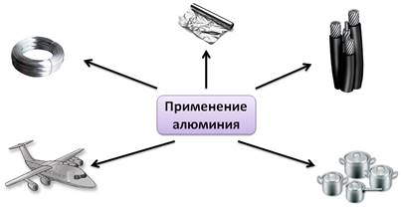
Многие способы разделения смесей относятся к физическим явлениям. Например, такой способ, как дистилляция, основанный на различных температурах кипения веществ, используется для получения дистиллированной воды, т.е. воды, не содержащей растворенных в ней веществ. Такую очищенную воду используют для приготовления лекарственных средств и в системе охлаждения автомобилей. Посмотрите, как происходит этот процесс: нагреваясь, вода превращается в пар, который проходит через специальное устройство – холодильник, где пары воды конденсируются и на выходе мы получаем жидкость – очищенную воду.
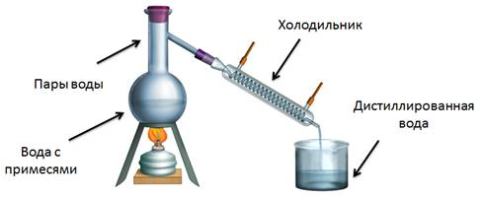
Такой способ как перегонка, используется для разделения природной нефти на отдельные компоненты. Промышленная установка для перегонки нефти состоит из трубчатой печи для нагревания нефти и разделительной, или ректификационной, колонны, где нефть разделяется на фракции (дистилляты). В этой трубчатой печи в виде змеевика расположен длинный трубопровод, печь обогревается горящим мазутом или газом. По трубопроводу подается нефть, где она нагревается до 320 – 350 ⁰С и в виде жидкости и паров поступает в ректификационную колонну. Колонна представляет собой стальной цилиндрический аппарат высотой около 40 м, имеет внутри несколько десятков горизонтальных перегородок с отверстиями, которые называют тарелками. В этой колонне пары нефти проходят через отверстия в тарелках, постепенно охлаждаются при движении вверх, сжижаются на определенных тарелках в зависимости от температуры кипения и плотности. Углеводороды менее летучие, уже на первых тарелках сжижаются, образуя газойлевую фракцию, более летучие собираются выше, образуя керасиновую фракцию, которые собираются еще выше – лигроиновую фракцию, а наиболее летучие, выходят из колонны в виде паров и образуют бензин. Внизу собирается густая черная жидкость – мазут. Ее используют в качестве топлива и для получения смазочных масел.
Перегонка нефти
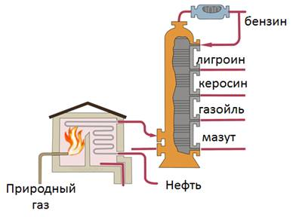
Для очистки солей используют такой метод, как кристаллизация. При этом природную соль растворяют в воде, а затем фильтруют. На фильтре остаются частички нерастворенных в воде примесей. Затем соль отделяют методом выпаривания, когда в фарфоровую чашку наливают раствор соли, нагревают его, вода испаряется, а кристаллы соли остаются в фарфоровой чашке.
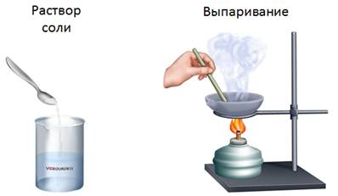
Такой метод как фильтрование, основан на разной пропускной способности фильтра. При очистке питьевой воды на станциях, фильтром служит слой песка, в пылесосах используются бумажные или матерчатые фильтры, очищая воздух от пыли, в медицине используют многослойные марлевые повязки.
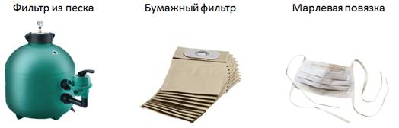
Такой метод, как возгонка, или сублимация, используется для получения чистого йода и серы, когда вещество при нагревании испаряется, а при охлаждении, минуя жидкую фазу, конденсируется в кристаллы. Лед тоже способен к возгонке, потому как мокрое белье на морозе высыхает. Метод возгонки используют для получения «сухого льда», который необходим для хранения продуктов, в частности мороженого.
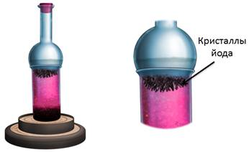
С помощью метода отстаивания возможно разделения смеси растительного масла и воды, нефти и воды. Эти расслаивающие жидкости отделяют с помощью делительной воронки.
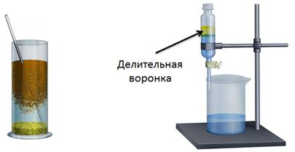
Методом центрифугирования тоже можно разделить смесь на компоненты. Для этого в специальный прибор – центрифугу, помещают пробирки со смесью. После включения прибор раскручивает пробирки и под действием центробежных сил частицы получают различное ускорение и смесь, таким образом, разделяется.
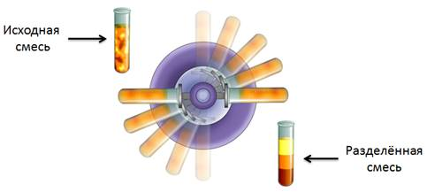
К физическим явлениям относятся следующие процессы: таяние мороженого, сплющивание металла от удара молота, дробление сахара, выплавка металлов и сплавов, испарение воды, таяние льда.
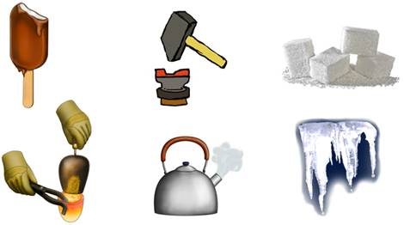
Проведем эксперимент: расплавим парафин в пламени спиртовки. Что же происходит с парафином? Он перешел в жидкое состояние, но изменение состава вещества не произошло. При остывании он опять станет твердым, т.е. произошел переход вещества из твердого в жидкое и наоборот, поэтому это физическое явление.
Растворение марганцовки в воде тоже, с одной стороны является физическим явлением, т.к. объясняется явлением диффузии. Если мы бросим кристалл «марганцовки» в воду, то постепенно она окрасится в фиолетовый цвет. А если мы распылим аэрозоль в виде душистых веществ на горящую лампочку, то капельки веществ, сразу начинают испаряться, т.е. превращаются опять в газ. При этом состав вещества не изменяется. Все эти процессы называют физическими явлениями.
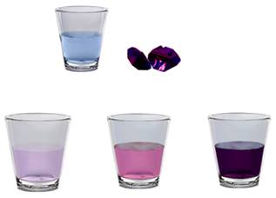
- Конспект урока "Химические явления. Закон сохранения массы веществ"

Химические явления, или химические реакции, отличаются от физических тем, что в результате химических реакций происходит превращение одних веществ в другие. Причем, образовавшиеся вещества отличаются от исходных по своим свойствам. Например, железный гвоздь на воздухе ржавеет, ржавчина – это уже не железо, а совсем другое вещество, отличающееся по свойствам от железа. С химическими явлениями мы встречаемся и в повседневной жизни: скисание молока, гниение листьев, фотосинтез.
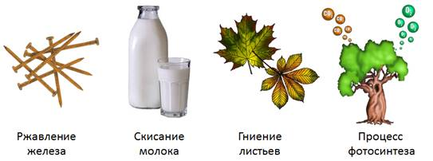
Признаки химических реакций: выпадение осадка, выделение газа, появление запаха, выделение или поглощение теплоты, появление света, изменение цвета.
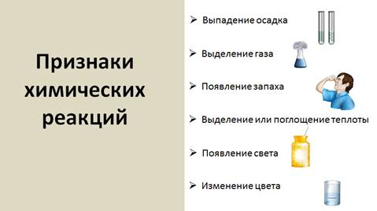
Проследим за протеканием химических реакций и установим признаки, которые подтверждают образование новых веществ и появление у них новых свойств.
Например, при растворении никеля в соляной кислоте, образуется раствор соли изумрудно-зеленого цвета. Образование новых веществ говорит о том, что прошла химическая реакция, признак ее – изменение цвета.
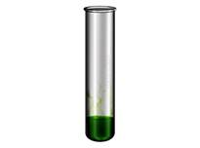
Добавив в раствор сульфида натрия соляной кислоты, появляется запах тухлых яиц. Это запах сероводорода. Признак этой реакции – появление запаха, а образование сероводорода говорит о том, что это химическое явление.
Если к бесцветному раствору йодида калия добавить бесцветный раствор нитрата свинца (II), то образуется две новые соли и выпадает осадок желтого цвета.
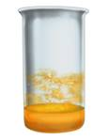
Химическое явление можно наблюдать, если кусочек мела бросить в раствор соляной кислоты. При этом наблюдается бурное выделение углекислого газа.
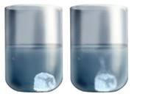
А железный гвоздь, опущенный в раствор соляной кислоты, покрывается пузырьками, эти пузырьки – водород.
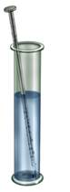
Если мы к раствору медного купороса добавим щелочь, то у нас образуется осадок голубого цвета. Прилив к этому осадку раствор кислоты, он раствориться. Эти признаки свидетельствуют о том, что прошла химическая реакция.
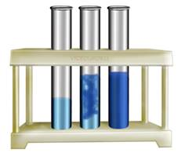
Смешаем порошки серы и железа, но новые вещества не образуются, а просто будет смесь веществ, которую можно разделить на компоненты с помощью магнита, или смешав с водой. Под действием магнита, железные опилки притягиваются к нему, а сера нет. При растворении в воде сера всплывает вверх, а железные опилки опустятся вниз. Но если исходную смесь нагреть, то происходит между ними химическая реакция, которая сопровождается выделением большого количества теплоты и образуется новое вещество – FeS – сульфид железа (II). Оно серого цвета, тонет в воде и не притягивается магнитом. Поэтому это явление, горение железных опилок и серы, является химическим.
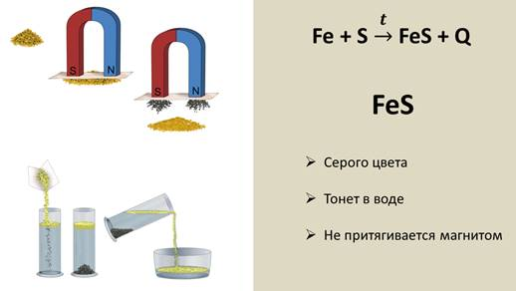
Если же в ложечке сжечь серу, но она загорится синим пламенем, при этом выделяется теплота и свет, появляется запах жженой серы, эти признаки тоже свидетельствуют о том, что процесс горения серы относится к химическим явлениям.
Реакция горения магния идет очень быстро, он горит ослепительным пламенем с образованием нового вещества – оксида магния. Фосфор тоже сгорает в кислороде с образованием оксида фосфора (V).
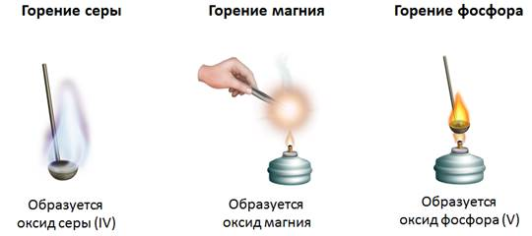
Реакции, которые протекают с выделение теплоты и света, называются реакциями горения.
Кроме того, реакции, протекающие с выделением теплоты, называются экзотермическими (экзо – наружу), а реакции, протекающие с поглощением теплоты, называются эндотермическими (эндо – внутрь). К эндотермическим реакциям относится реакция разложения оксида ртути (II). Оксид ртути (II) представляет собой вещество красного цвета. При нагревании образуется кислород, который улетучивается и ртуть – металл серебристо-белого цвета.
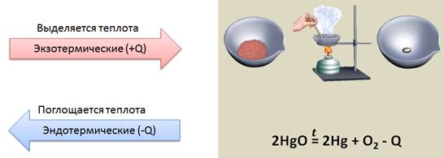
Чтобы химическая реакция прошла, необходимы определенные условия:
· Необходимо, чтобы реагирующие вещества соприкоснулись, чем больше будет площадь их соприкосновения, тем быстрее пойдет реакция, для этого твердые вещества измельчают и перемешивают, а растворимые – растворяют и сливают растворы;
· Нагревание – второе условие, которое в основном необходимо для эндотермических реакций, для экзотермических оно необходимо для начала реакции, а в некоторых случаях и вовсе не нужно;
· Некоторые реакции не протекают без света, электрического тока. Например, для процесса фотосинтеза – свет – это необходимое условие.
В 1748 г. М.В. Ломоносов открыл закон сохранения массы веществ, который гласит: масса веществ, вступивших в химическую реакцию, равна массе веществ, получившихся в результате ее.
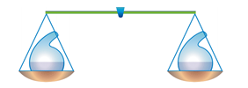
Носителями массы веществ являются атомы химических элементов, из которых состоят как вещества, которые вступают в химическую реакцию (реагенты), так и вещества, образовавшиеся в результате реакции (продукты реакции). При химических реакциях атомы не разрушаются и не образуются, а происходит только их перегруппировка.
Для подтверждения своего закона Ломоносов провел следующий опыт: в специальный сосуд налил соляную кислоту и щелочь – гидроксид натрия. К раствору щелочи налил несколько капель фенолфталеина и раствор щелочи окрасился в малиновый цвет. Закрыл сосуд пробкой, взвесил, а затем слил растворы. При этом окраска малиновая исчезла, т.к. прошла химическая реакция, а масса продуктов реакции оказалась такой же, как и исходная.
Подтверждение закона сохранения массы веществ
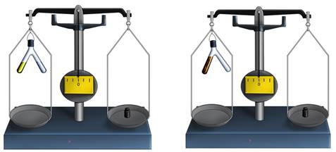
Мы можем сами доказать справедливость этого закона. Уравновесим на весах колбу с раствором хлорида железа (III), в которую опущена пробирка с гидроксидом натрия. Взвесим колбу. Смешаем растворы, у нас появляется осадок бурого цвета – гидроксид железа (III). Появление осадка говорит о том, что прошла химическая реакция. Взвесим колбу снова и видим, что масса не изменилась.
Закон сохранения массы веществ является основным законом химии. На основании этого закона составляют уравнения химических реакций и проводят расчеты по уравнениям.
- Конспект урока "Химические уравнения"

На основании закона сохранения массы веществ составляют уравнения химических реакций. Химическое уравнение – условная запись химической реакции с помощью химических формул и знаков.
В левой части уравнения записывают формулы или формулу веществ, которые вступили в химическую реакцию. Их называют исходными веществами, между ними знак «плюс», в правой части уравнения записывают формулы или формулу продуктов реакции, т.е. веществ, которые образуются в результате реакции, между ними тоже ставят знак «плюс», а между левой и правой частью уравнения ставят стрелку.
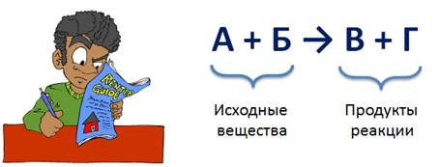
Химическую реакцию можно изобразить молекулярным уравнением. Т.е. молекулярное уравнение – это уравнение, в котором исходные вещества и продукты реакции записаны в виде молекул. Если в результате реакции образуется осадок, то возле него справа ставят стрелку, направленную вниз (↓), а если выделяется газ, то возле него справа ставят стрелку, направленную вверх (↑).
После записи схемы уравнения находят коэффициенты, т.е. цифры, стоящие перед формулами веществ, чтобы число атомов до и после реакции было одинаковым.
Например, запишем уравнение реакции водорода с кислородом. Вначале укажем формулы веществ, вступивших в химическую реакцию – это водород (Н₂) и кислород (О₂), между ними ставим знак «плюс», в результате реакции образуется вода – Н₂О. Между веществами левой и правой части ставим стрелку. Посмотрим, сколько атомов водорода в левой и правой части. Получается два атома водорода до и после реакции, а кислорода до реакции 2 атома, после реакции – один атом. Поэтому в правой части уравнения перед формулой воды ставим коэффициент 2. Но теперь в правой части уравнения стало 4 атома водорода, а в левой только 2. Чтобы уровнять число атомов водорода, необходимо в левой части уравнения перед водородом поставить коэффициент 2. Т.к. мы уровняли число всех атомов в левой и правой части уравнения, то теперь ставим не стрелку, а знак равенства.
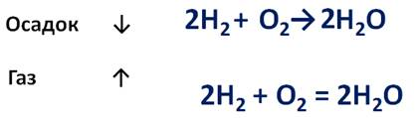
Для правильного подбора коэффициентов в уравнении реакции следует выполнять некоторые условия:
· Перед формулой простого вещества можно записывать дробный коэффициент. Например, в реакции горения бутана:
С₄Н₁₀ + О₂ → СО₂ + Н₂О. Перед формулой СО₂ ставим коэффициент 4, т.к. в реакцию вступает 4 атома углерода, перед формулой воды ставим коэффициент 5, т.к. в реакцию вступает 10 атомов водорода. В результате реакции образуется 13 атомов кислорода, а до реакции 2 атома, значит перед формулой кислорода необходимо поставить коэффициент 6,5. А так как, коэффициент показывает не только число атомов, но и молекул, то следует удвоить коэффициент в уравнении. Получается, уравнение будет иметь вид: 2С₄Н₁₀ + 13О₂ → 8СО₂ + 10Н₂О.
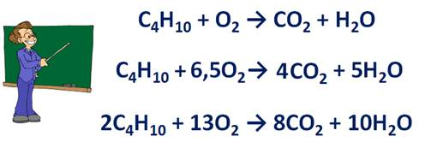
· Если в схеме реакции есть соль, то сначала уравнивают число ионов, образующих соль. Например, в результате реакции фосфорной кислоты и гидроксида кальция образуется соль – фосфат кальция и вода.
Н₃РО₄ + Са(ОН)₂ → Са₃(РО₄)₂ + Н₂О. Эта соль состоит из фосфат-ионов с зарядом 3- и ионов кальция с зарядом 2+. Уравняем их число, записав перед формулой фосфорной кислоты коэффициент 2, а перед формулой гидроксида кальция – коэффициент 3.
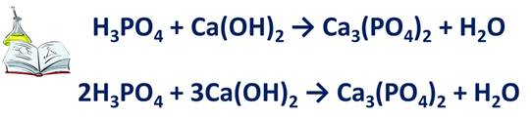
· Если в схеме реакции есть атомы водорода и кислорода, то сначала уравниваются атомы водорода, а только потом кислорода. Из предыдущей схемы видно, что в левой части уравнения 12 атомов водорода, в правой – только 2, значит, перед формулой воды необходимо поставить коэффициент 6. Подсчитаем число атомов кислорода. До реакции их 14, после реакции тоже 14. Поэтому можно вместо стрелки поставить знак равенства.
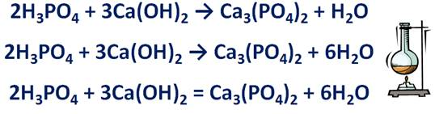
· Если в схеме реакции имеется несколько формул солей, то начинать уравнивание следует с ионов, входящих в состав соли, содержащей большее их число. Например, в реакции нитрата бария и сульфата алюминия образуется две соли – сульфат бария и нитрат алюминия. Наибольшее число ионов содержит соль – нитрат алюминия, поэтому сначала нужно уравнять ионы, которыми образована эта соль, т.е. ионы алюминия и нитрат-ионы. Ba(NO₃)₂ + Al₂(SO₄)₃ → BaSO₄ + Al(NO₃)₃. У алюминия заряд 3+, у нитрат-ионов – 1-. Поэтому в левой части уравнения перед формулой Ba(NO₃)₂ ставим коэффициент 3. Перед формулой Al₂(SO₄)₃ нужно поставить коэффициент 1, но он не ставится. Уравниваем остальные ионы. Ионов бария до реакции 3, после реакции 1, поэтому перед формулой BaSO₄ ставим коэффициент 3, нитрат-ионов до реакции 6, поэтому в правой части уравнения перед Al(NO₃)₃ ставим коэффициент 2. Число атомов алюминия до и после реакции одинаково, т.е. 2. Ионов бария и сульфат-ионов до реакции и после реакции одинаково – по 3.
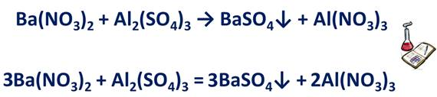
· Если число атомов какого-то элемента в одной части схемы уравнения четное, а в другой нечетное, то необходимо перед формулой с нечетным числом атомов поставить коэффициент 2, а затем уровнять число всех атомов. Например, расставим коэффициенты в реакции алюминия с кислородом. Al + O₂ → Al₂O₃. В результате реакции образуется оксид алюминия – Al₂O₃. Число атомов кислорода до реакции четное, т.е. равно двум, а после реакции нечетное – 3. Поэтому перед формулой оксида алюминия ставим коэффициент 2. В результате у нас стало 6 атомов кислорода после реакции, значит, в левой части уравнения перед формулой кислорода ставим коэффициент 3. Начинаем уравнивать число атомов алюминия до и после реакции. До реакции 1 атом, после реакции – 4. Следовательно, в левой части уравнения перед формулой алюминия ставим коэффициент 4. Теперь число атомов каждого химического элемента в левой и правой части схемы уравнения одинаково, и стрелку следует заменить знаком равенства.
